**Groupe B - Résumé du jour - 04/02/19**

1. Nouveaux schémas topologiques :

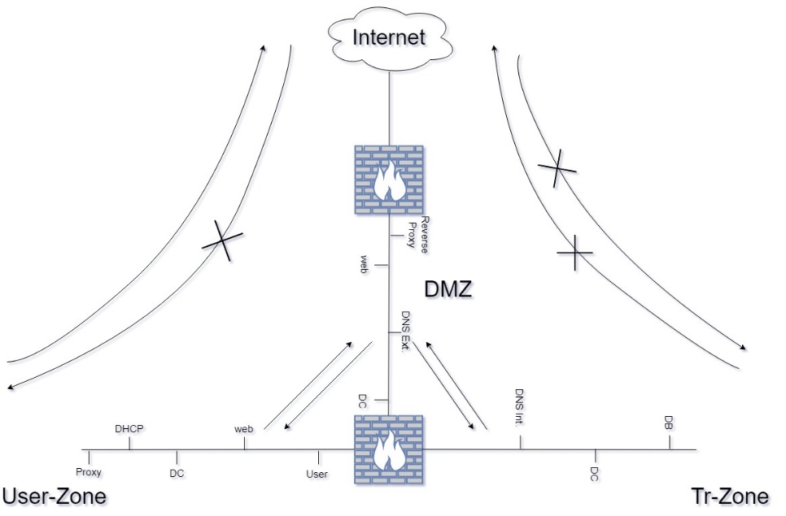

Figure 1 - Schéma logique

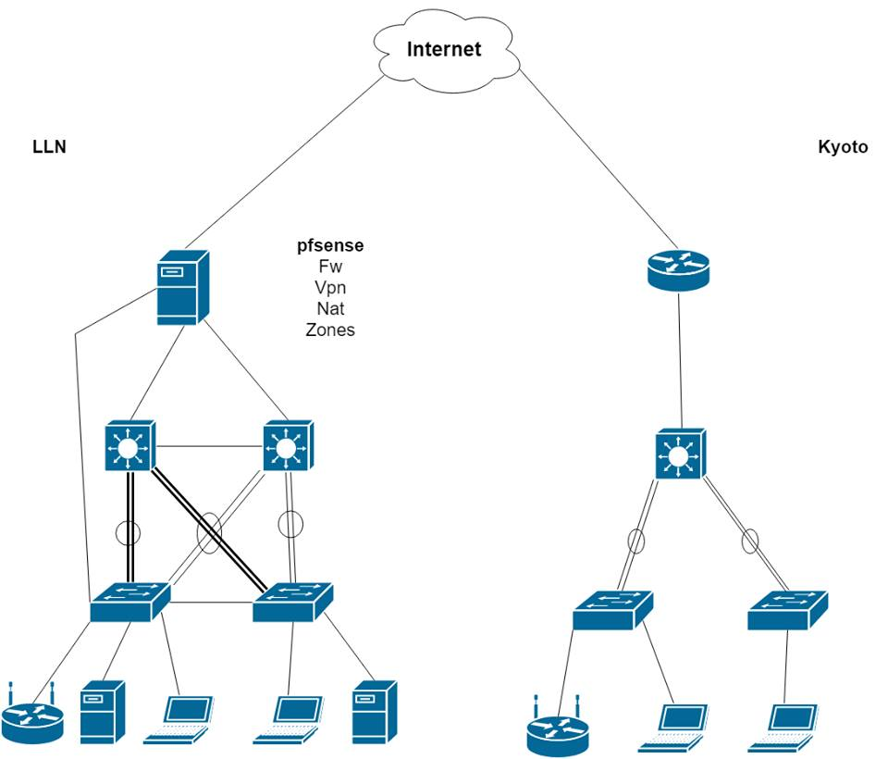

Figure 2 - Schéma physique